Министерство науки и высшего образования РФ

Севастопольский государственный университет

Кафедра информационных систем

ОТЧЕТ

по лабораторной работе №1

Исследование архитектуры MVC приложения и возможностей обра-ботки данных HTML-форм на стороне сервера с использованием языка PHP

по дисциплине «Веб-технологии»

Выполнил:

Студент группы ИС/б 17-2-о

Черняев Н.Г.

Проверил:

Забаштанский А.К.

г. Севастополь 2020

1. Цель работы

Изучить основы синтаксиса PHP и принципы функционирования MVC приложения на стороне сервера. Приобрести практические навыки использования языка PHP для генерации HTML-кода и обработки HTML-форм в MVC приложении.

2. Постановка задачи

1. Для простого динамического объекта (Рисунок 2.1) составить аналитическую модель в виде дифференциального уравнения.

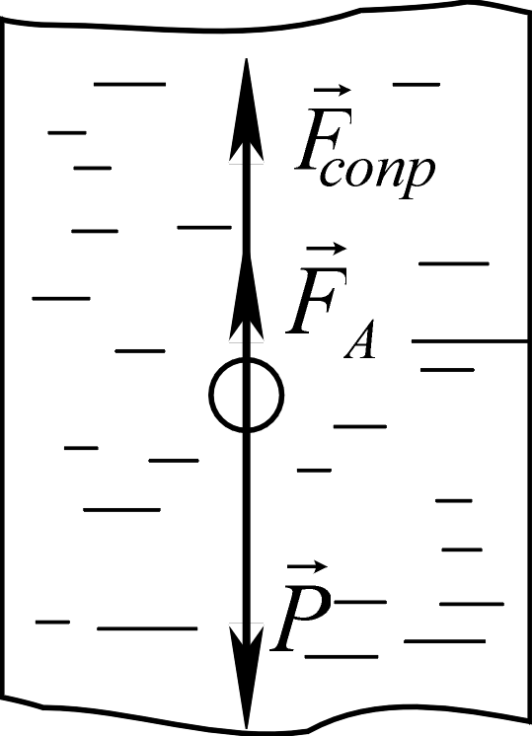

Рисунок 2.1 – Динамический объект

1. С помощью любого языка программирования или пакета математического программирования произвести численное моделирование заданного объекта.
2. Провести имитационное моделирование заданного объекта с помощью средств системной динамики среды AnyLogic.
3. Найти в открытых источниках (библиотека, сеть Интернет) описание аналитической модели непрерывного процесса или объекта более сложной формы (например, математическую модель полета самолета, квадрокоптера, движения автомобиля). Изучить процесс получения модели, выяснить на каких законах строится вывод уравнений движения. Выяснить, какие силы учитываются при построении модели, а какими авторы пренебрегают и почему.

3. ход работы

1. На Рисунке 2.1 изображен шарик, падающий в жидкость, который сместился на расстояние y вниз. На него действуют следующие силы: сила тяжести (P), сила трения о воду ($F_{сопр}$), сила Архимеда ($F_{А}$).
$$F_{РЕЗ}=P-F_{сопр}-F_{А}$$

$$P=mg$$

$$F_{сопр}=-kv$$

$$F_{А}=-ρgV$$

$$F_{РЕЗ}=ma$$

$$ma=mg-kv-ρgV$$

$$v=\dot{y}=\frac{dy}{dt}, a=\ddot{y}=\frac{d^{2}y}{dt^{2}}$$

$$m\ddot{y}=mg-k\dot{y}-ρgV$$

$$m\ddot{y}+k\dot{y}+ρgV=mg$$

$$\ddot{y}+\frac{k}{m}\dot{y}+\frac{ρgV}{m}=g$$

$$y=x, \dot{y}=V$$

$$\left\{\begin{aligned}\dot{V}=g-\frac{ρgV}{m}-\frac{k}{m}x \\ \dot{x}=V\end{aligned}\right.$$

2. С помощью Matlab произведем численное моделирование заданного объекта.

4. Вывод

В ходе данной лабораторной работы были изучены основы синтаксиса PHP и принципы функционирования MVC приложения на стороне сервера, а также приобретены практические навыки использования языка PHP для генерации HTML-кода и обработки HTML-форм в MVC приложении.